Jumat, 16 November 2018

LINTER
Oleh Mas Amir

- Linter adalah tools/plugin yang mempermudah programmer untuk oolsmenemukan error pada baris kode yang ditulis.
- Linter pertama kali diaplikasikan pada bahasa C, kemudian berkembang ke bahasa lain hingga ke JavaScript.
- Tools linter: ES Lint, JS Hint, XO, TS Lint, Prettifier, Standard JS.
- Linter yang populer dipakai pada VSCode salah satunya adalah ESLint (https://eslint.org/).
- Tutorial Instalasi Eslint → https://eslint.org/docs/user-guide/getting-started.
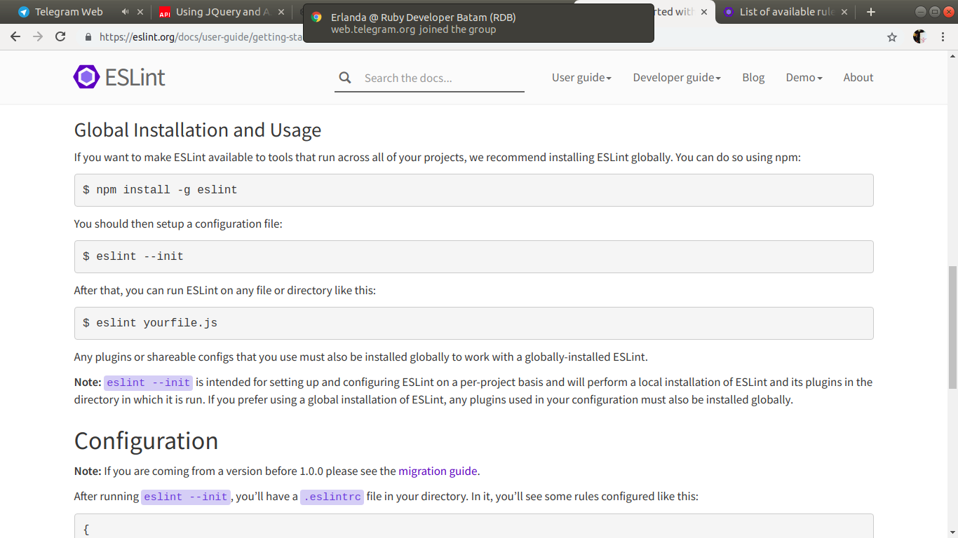
- ESLint pada Vscode:
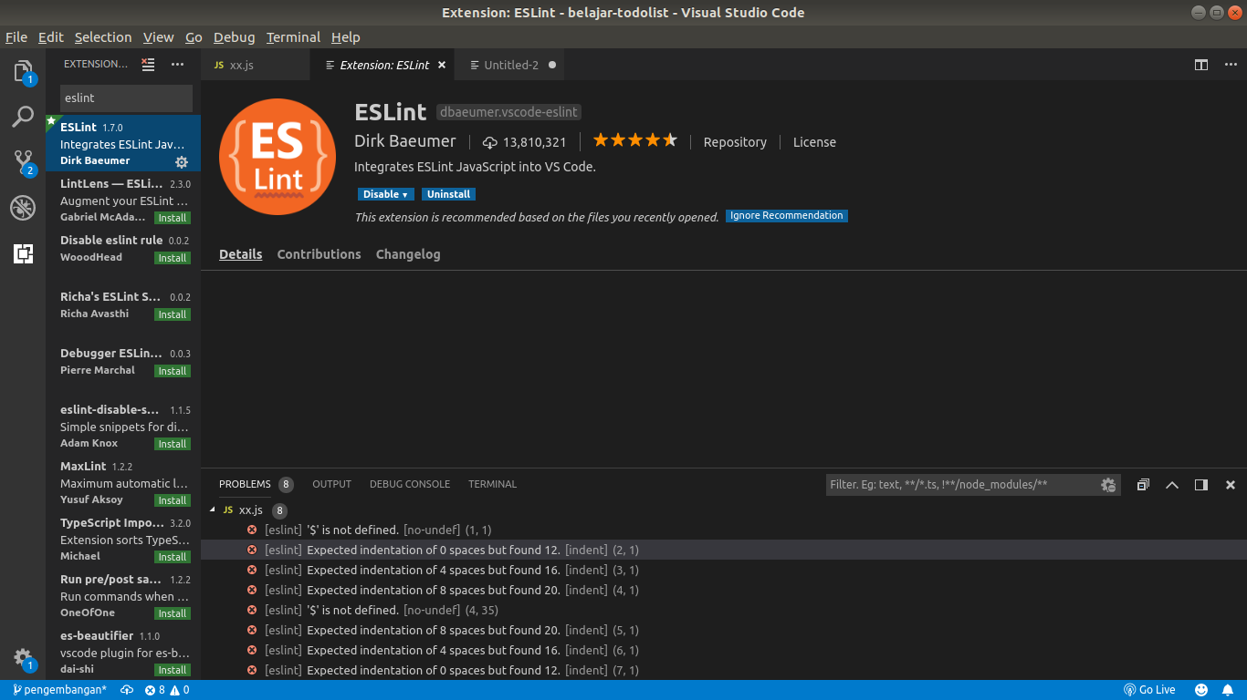
- Contoh error yang diperlihatkan pada ESLint:
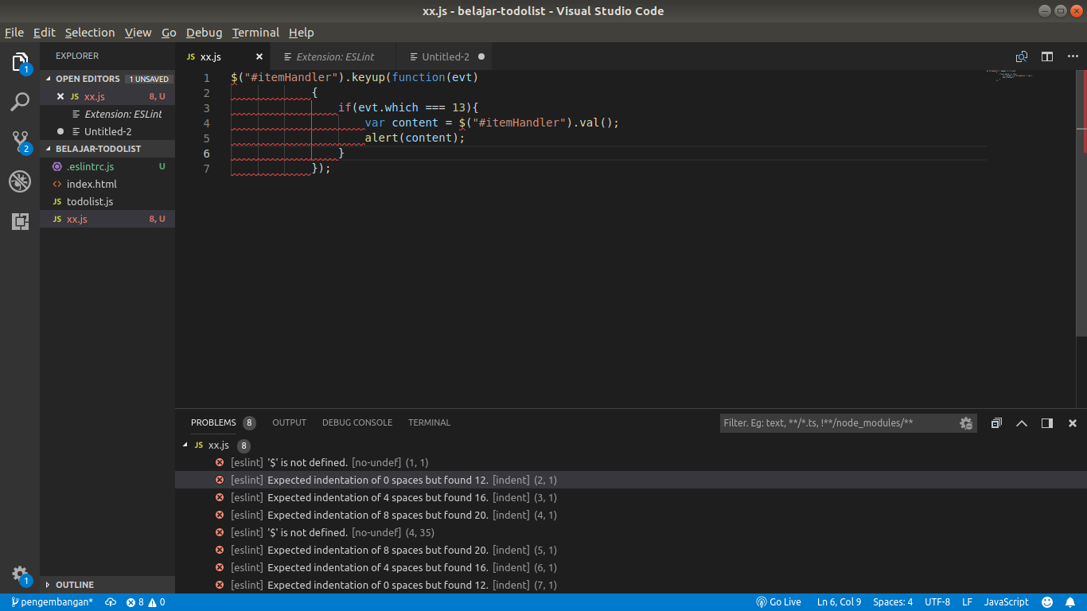
- Kemudian untuk merapikan kode yang seperti itu, bisa menggunakan extension bernama Beautify pada VSCode.
- Before Beautify:
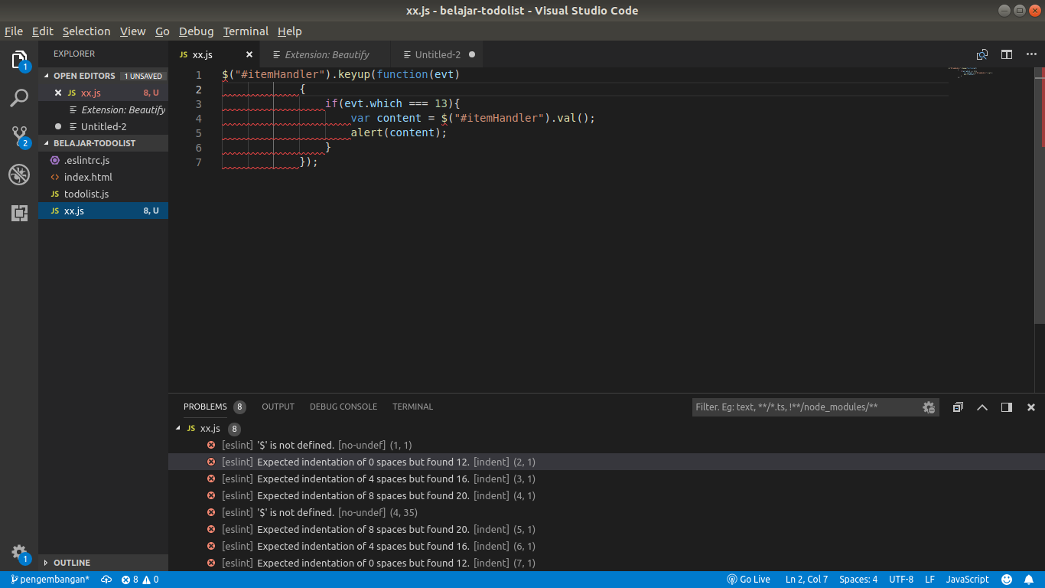
- After Beautify (tekan F1 pada keyboard → pilih Beautify File)
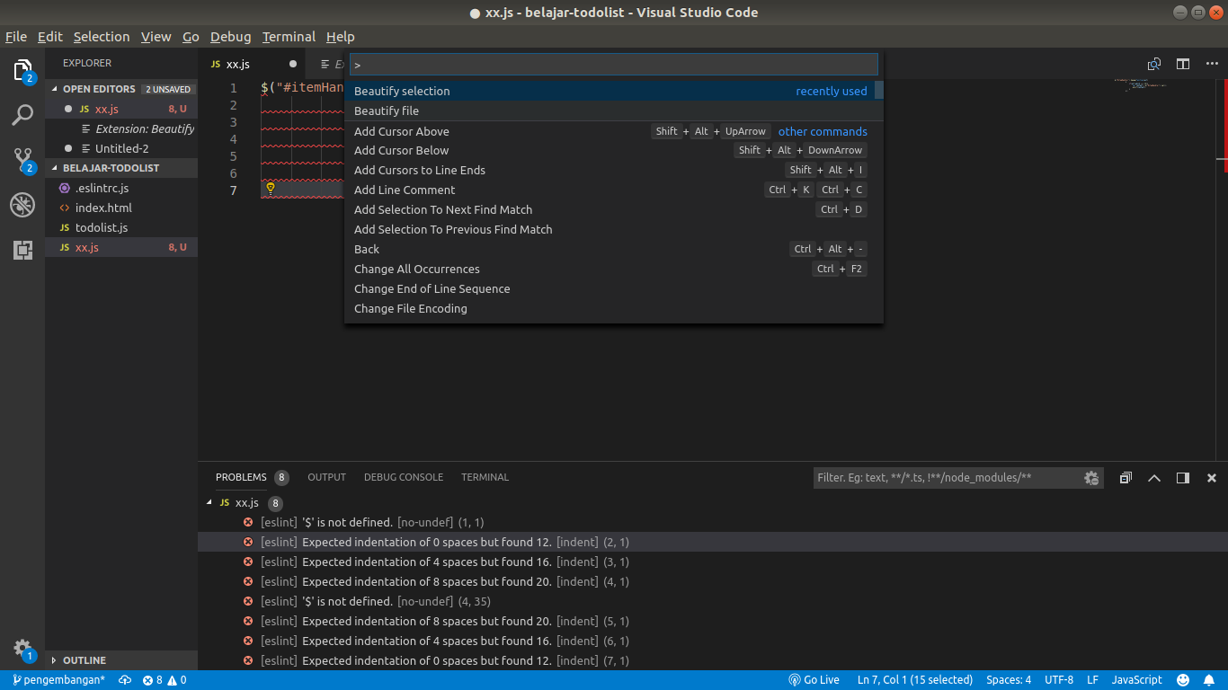
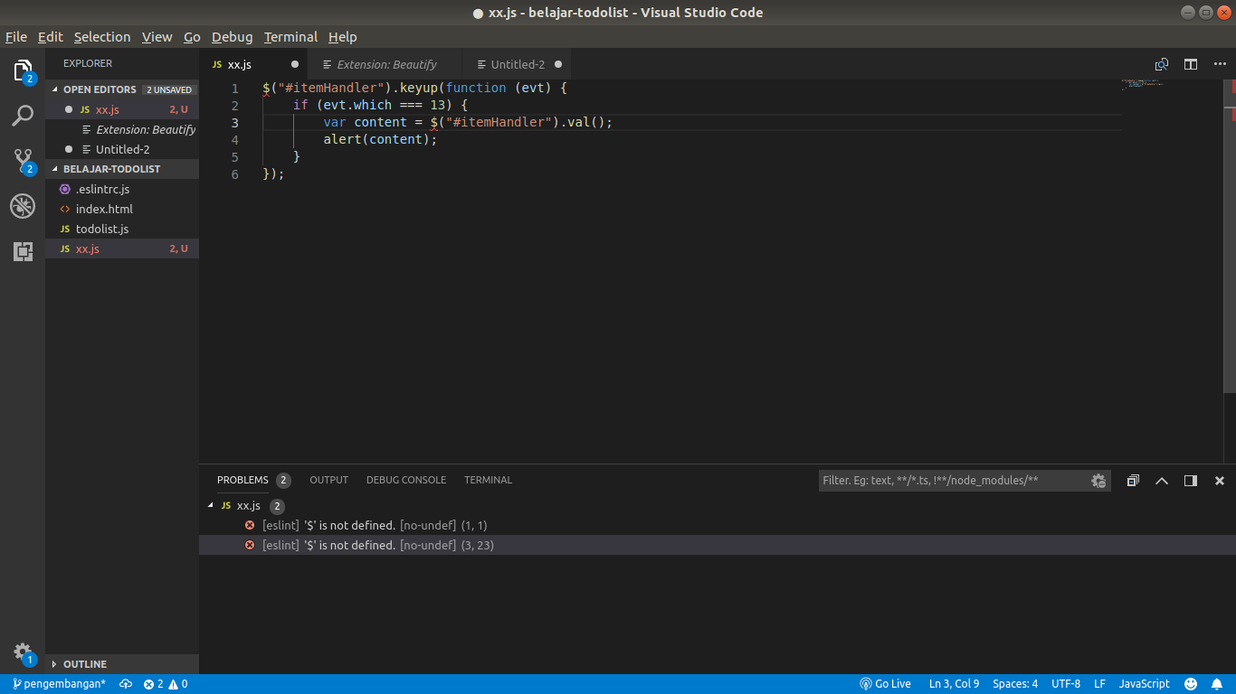
- Plugin dan Ekstension yang bisa digunakan pada VSCode: https://github.com/viatsko/awesome-vscode dan https://viatsko.github.io/awesome-vscode/ .
- The end.

